BÀI TẬP BỔ TRỢ TOÁN TUẦN 28
Bài 1:
Viết số tự nhiên liền trước hoặc liền sau vào chỗ chấm :
a) …. ; 1999 b) 2001 ; … . c)…. ; 2006 ; ….

Bài 2:
Tìm các phân số bằng nhau trong các phân số sau :

Bài 3
Viết phân số dưới dạng số thập phân :
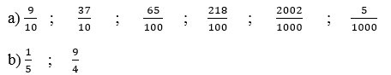

Bài 4:Viết các số sau theo thứ tự từ bé đến lớn :
98,76 ; 97,86 ; 98,67 ; 97,68.

Bài 5:Viết một số thập phân thích hợp vào chỗ chấm :
0,1 < … < 0,11.

